一、登录http://www.chinadegrees.cn/xwyyjsjyxx/zzgs/tdxltk/
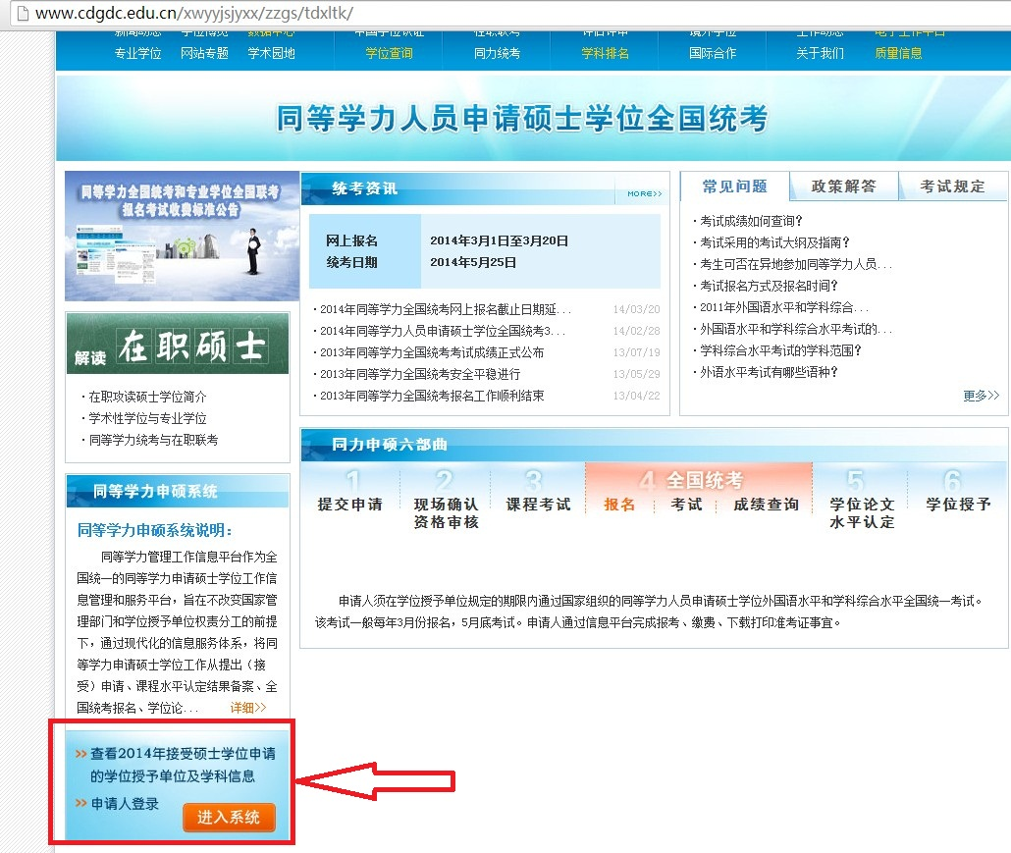

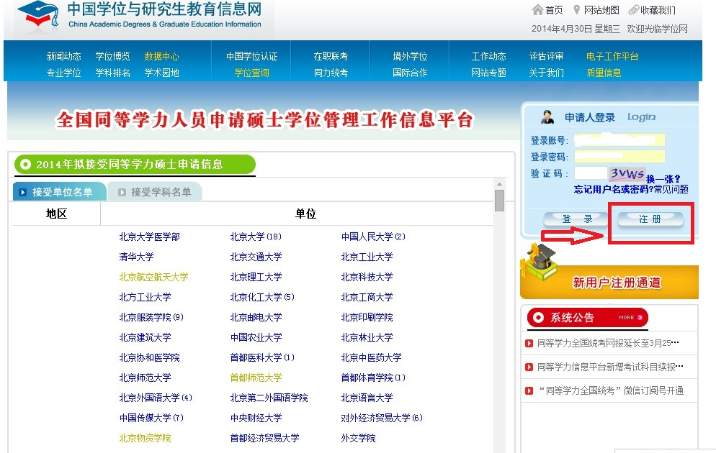

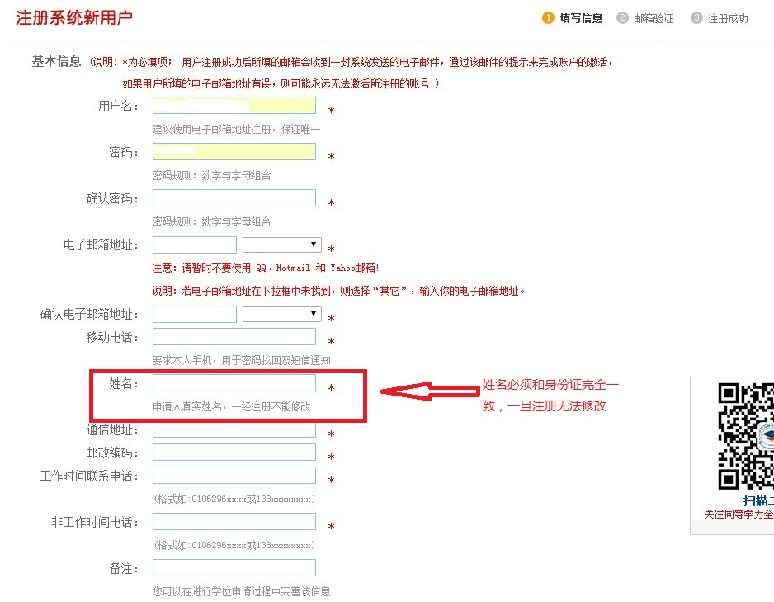

注册完成后，请进行激活。

二、注册成功后，登录系统，然后填写以下信息，请务必按照要求据实填写
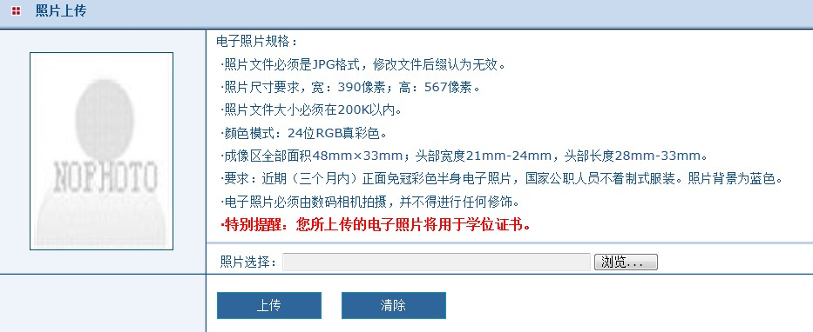

请严格按照提示格式填写：
